Geschiedenis (Overgenomen van Wikikids) (Versie 20220424)
Op 6 april 1652 was een groep Nederlandse kolonisten op weg naar India. Om hun schip vol te laden met voedsel, maakten zij een tussenstop in Zuid-Afrika. De doortrek naar India ging niet door, want de Nederlanders vonden Zuid-Afrika ook een aantrekkelijk land. De zwarten die er woonden, werden aan de kant gezet, want de Nederlanders wilden de baas worden in het land! De Nederlanders vonden de oorspronkelijke bewoners (meer dan driekwart van de bevolking) veel minder belangrijk dan zichzelf.
Toen de Britten (Engelsen) bij Zuid-Afrika kwamen, wilden zij er de baas worden in plaats van de Nederlanders. Dat ging niet zomaar. Er kwam een oorlog tussen de Afrikaners (de Nederlandse kolonisten) en de Britten. Deze oorlog werd de Boerenoorlog genoemd. Deze oorlog duurde van 1899 tot 1902. In de Boerenoorlog werden 6000 Afrikaners en 22.000 Britten gedood. De oorlog werd uiteindelijk gewonnen door de Britten.
De blanken in Zuid-Afrika (Afrikaners en Britten) vonden zichzelf nog steeds veel belangrijker dan de zwarten. De zwarten (de mensen die er al het langst woonden!) kregen steeds minder rechten. In 1948 werd de apartheid wettelijk vastgesteld (apartheidsregime). De blanken en zwarten kregen aparte scholen, aparte winkels, enzovoorts. Je begrijpt wel dat de blanken daarbij het beste deel uitkozen. Nelson Mandela (een zwarte) protesteerde tegen de apartheid. Hij werd opgepakt door de regering en werd verbannen. In 1990 werd de apartheid afgeschaft. Nelson Mandela werd vrijgelaten. Hij werd president van Zuid-Afrika.
De biografie van Nelson Mandela zou een belangrijk onderdeel kunnen zijn van ons onderwerp “Afrika”.
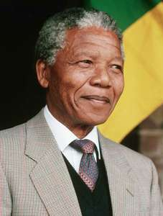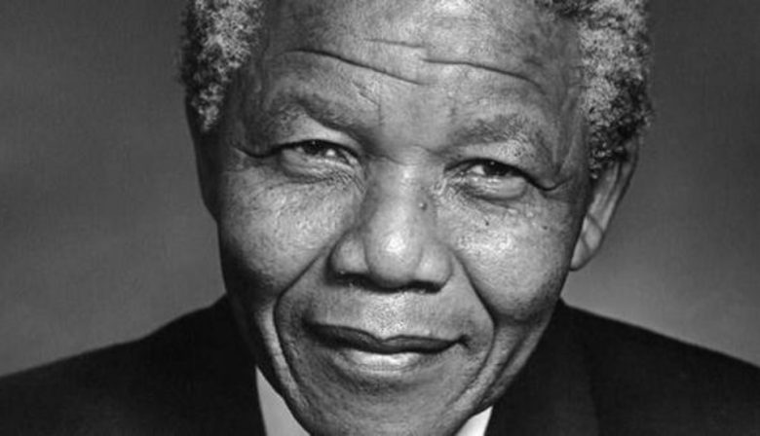

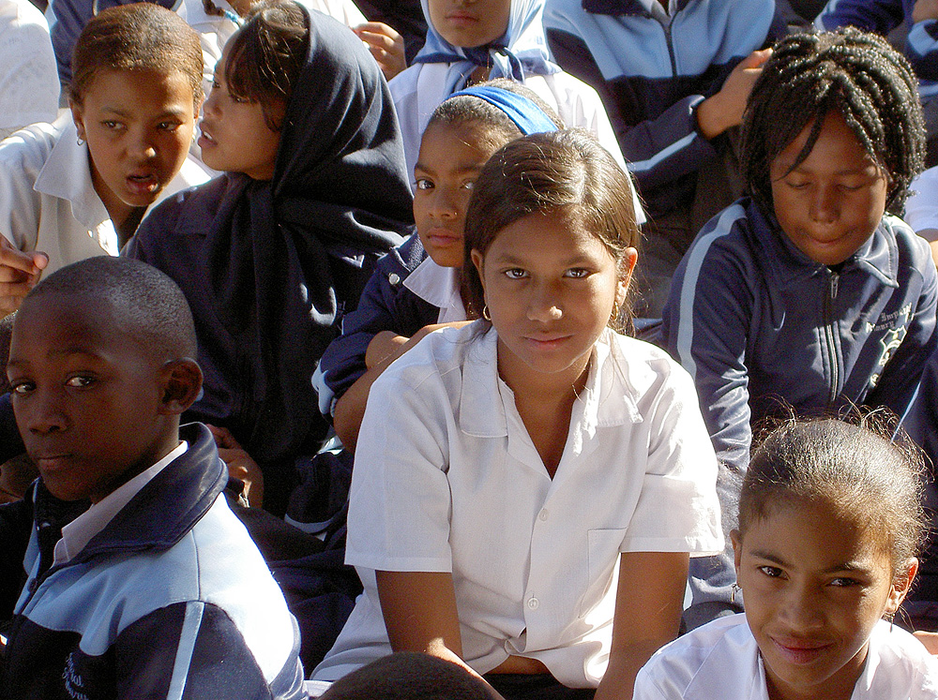
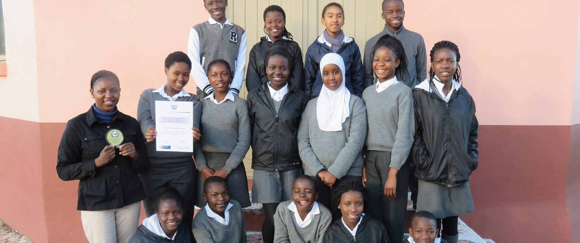
Afrikaanse schoolklassen. Let op de uniform-achtige kleding.
0-0-0-0-0

